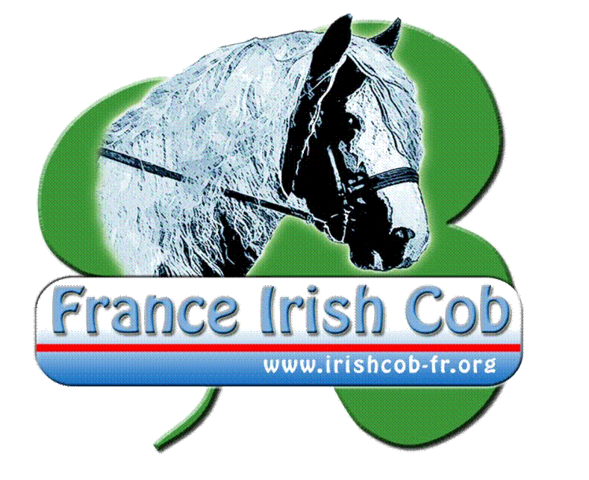

Compte rendu de l'Assemblée Générale Ordinaire
du Samedi 26 septembre 2020

Les adhérents de l’association FRANCE IRISH COB, convoqués par mail, se sont réunis le samedi 26 septembre 2020 à 19h30 à Lamotte Beuvron.

Émargement de la liste des présents et vérification des pouvoirs
Sont présents ou représentés au titre de 2019 : 20 adhérents (18 votants car retard)
Sont présents ou représentés au titre de 2020 : 21 adhérents
Tous les membres présents approuvent le vote à main levée.

19h-30 Ouverture de l’Assemblée Générale Ordinaire

- Désignation du président de séance et du secrétaire

Laure Bousquet est désignée présidente de séance.
Eloïse Richard est désignée secrétaire de séance.

- Rapport moral 2019

Sandrine BINETTI présente le rapport moral 2019
Tout d’abord merci à vous tous d’être présents à cette assemblée générale nouvelle formule. En effet, c’est la première année que nous faisons notre AG à Lamotte Beuvron en même temps que le national. D’habitude elle se tenait à Cahors en janvier/février. Il nous a semblé plus judicieux de la faire à cette occasion, en espérant avoir plus de personnes présentes. Je pense que nous ne nous sommes pas trompés. Malgré tout cela implique pour nous un nouveau système de fonctionnement puisque le national se passe en octobre. Nous allons donc faire l’ag de 2019 avec les rapports moraux et financiers de 2019, le prévisionnel 2020 et parler des projets 2020, et du coup pour rattraper le fil, les projets 2021.
Cette année fut très particulière. Nous avons tous vécu des mois difficiles confinés avec nos activités stoppées. Ces mesures sanitaires ont fait que nous n’avons pas pu organiser d’ITI et avec la situation actuelle, nous ne pouvons prévoir quoique ce soit sans penser que cela pourrait être annulé du jour au lendemain, or nous engagerions des frais que nous ne pourrions pas récupérer. Malgré tout, les éleveurs pros ont eu droit aux aides de l’état, parfois aux aides régionales, et les centres équestres aux aides de la ffe.
En espérant que cette crise ne dure pas et nous permette de repartir sur de bonnes bases l’année prochaine.

Rapport d’activité 2019

- Outils de communication :

Les salons depuis 2019 se font au sein de la fédération PPCF. Cela nous a énormément allégé le travail d’organisation. Nous avons toujours du mal à mobiliser les éleveurs pour occuper les box.

Le nouveau site internet de l’association attire toujours beaucoup de monde. Il est plus clair et moderne, il faut malgré tout le faire évoluer et cela prend beaucoup de temps. Nous aurions la possibilité d’y mettre des infos réservées aux adhérents. Nous avons également créé de nouvelles adresses en @franceirishcob.com ca qui permet le suivi des dossiers en cas de changement de personnes aux postes du comité directeur.

- Partenariats

Plus de partenariats actuellement. Il faudrait trouver un partenaire national régulier pour toutes les manifestations.

- Concours Régionaux et Championnat de France

Concernant les manifestations, il a été fait que des ITI en région et le Championnat de France à Lamotte. La nouvelle formule des ITI est toujours efficace et attendue. Nous avons ouvert les iti sur des lieux d’élevage à la condition d’avoir un nombre suffisant de chevaux.
Il est encore rappelé que la mention Elite se donne sur les ITI et non pas que sur les M&A comme on l’entend trop souvent car du coup les gens ne veulent pas particulièrement des concours avec classement mais plus évaluer simplement leur cheval. Lorsque ceux-ci sont rassurés sur les qualités de leur cheval, mention Elite par exemple, alors là ils se disent que ce serait intéressant de le confronter à d’autres. Ce qui induit une participation au Championnat.

- Gestion du cheptel

Les enregistrements sur papiers sont en faible baisse : 108 naissances et 18 agréments d’étalons cette année.
Le protocole de « déclaration de naissance » est mis à jour, disponible en téléchargement sur le site internet, et envoyé par mail à tous les adhérents.
Sur les 108 naissances, 35 déclarations ont pu être faites sur internet. A compter de 2021, toutes les déclarations de naissance devraient pouvoir se faire par internet. La base de données FIC bascule sur la base SIRE. Tout se fera via le sire. Il n’y aura plus d’aller retour de documents. Cela simplifiera les procédures et donc la compréhension des démarches. Il y a eu 2 jours de travail au SIRE à Pompadour, 1 journée Sandrine et Céline et 1 journée Sandrine afin de finaliser les procédures. Le SIRE va donc enregistrer les agréments étalons, les mentions Elite et les facteurs d’IC reproducteurs.
Pour 2019 niveau enregistrements dans le stud-book :

ENREGISTREMENTS 2019
ITI | est | ouest | LAMOTTE | PAPIERS | TOTAL
IC | 17 | 36 | 7 | 95
ICPB | 1 | 4 | 6 | 13
Facteurs ic
ETALON IC | 2 | 1 |  | 18
ETALON ICPB
ELITE JUMENT | 8 | 4 | 2
ELITE ETALON | 2 | 1
A représenter | 1 | 2 | 1
TOTAL | 18 | 40 | 13 | 108
présentés | 30 | 44 | 14

Le rapport moral a été approuvé à l’unanimité (18 votants pour 2019).

- Rapport financier 2019

Céline Renard, trésorière, présente le compte de résultat qui est distribué aux présents. (Compte de résultats en annexe)

Le rapport financier a été approuvé à l’unanimité (18 votants pour 2019).

- Budget Prévisionnel 2020/2021 (Budget en annexe)

Vu la date actuelle de l’AG, les budgets prévisionnels 2020/2021 sont présentés.

Budgets approuvés à l’unanimité (21 votants pour 2020).

- Projets 2020/2021

Avec la poursuite de la crise sanitaire, les projets sont plutôt en suspend. Nous espérons pouvoir faire des ITI en début de printemps car beaucoup de demandes. Comme dit précédemment, nous prévoyons de faire des ITI chez les éleveurs avec un minimum de 10 chevaux regroupés par site, et sur des tournées avec plusieurs sites sur 1 ou 2 jours comme nous le faisons depuis maintenant 2 ans. Cela satisfait la majorité des propriétaires et éleveurs.
Page facebook et sur site pour les demandes d’ITI toujours en cours.

Le National de Race en principe toujours à Lamotte Beuvron et sur les mêmes dates à savoir dernier we de septembre ou 1er we d’octobre.

Salons

FIC fait maintenant les salons avec la fédération. Les clips étalons réalisés ce we serviront aussi à la promotion de l’IC sur le stand. Malheureusement, on ne sait pas du tout quels salons seront maintenus pour 2021…

- Elections au Comité Directeur

- Se représentent au Comité Directeur

RENOUVELLEMENTS | POUR | ABSTENTION | CONTRE
YONGER Jean-Luc | 21 | 0 | 0
RICHARD Eloïse | 21 | 0 | 0
DRUILHET Emmanuelle | 21 | 0 | 0
CARRASCO Thomas | 21 | 0 | 0
BINETTI Sandrine | 21 | 0 | 0
BERNARD Peggy | 21 | 0 | 0
BOUSQUET Laure | 21 | 0 | 0
RENARD Céline | 21 | 0 | 0

PFISTER Marie-Eva, URBAIN Valérie et VAN DE HEL Xavier ne renouvellent pas leur mandat au sein du Comité Directeur.

- 5 nouvelles candidatures ont été posées :

CANDIDATS | POUR | ABSTENTION | CONTRE
CROS Stéphanie | 21 | 0 | 0
DEYONGUE Corine | 21 | 0 | 0
MULLER Véronique | 21 | 0 | 0
ROBART Edwige | 21 | 0 | 0
PALTRINIERI Florence (absente, par courrier) | 3 | 13 | 5

Le Comité Directeur compte à ce jour 12 membres.

- Questions diverses.

20h30 – fin de l’assemblée générale

La présidente de séance, La secrétaire de séance,
Laure BOUSQUET Eloïse RICHARD
ANNEXES
